**Área**: artística

**Docente**: maría Fernanda navarro

**Alumno**: Elián González

**Grado**: 10-2

**El surrealismo**

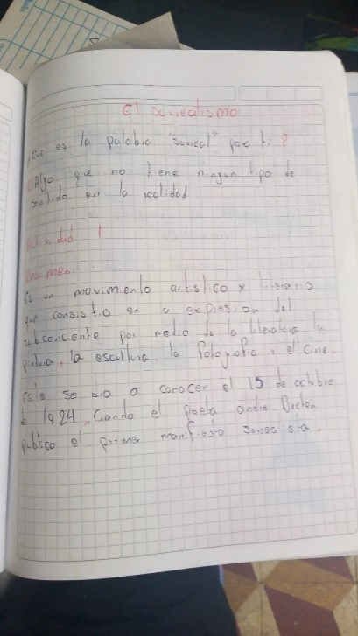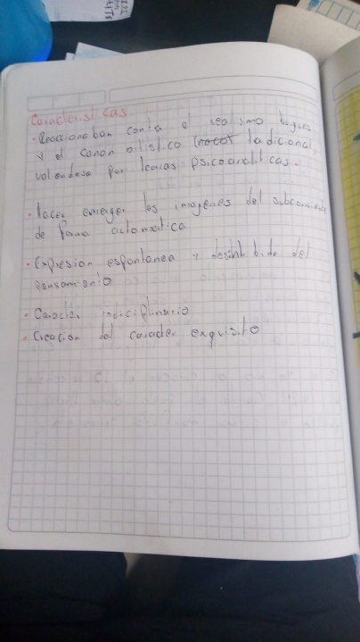

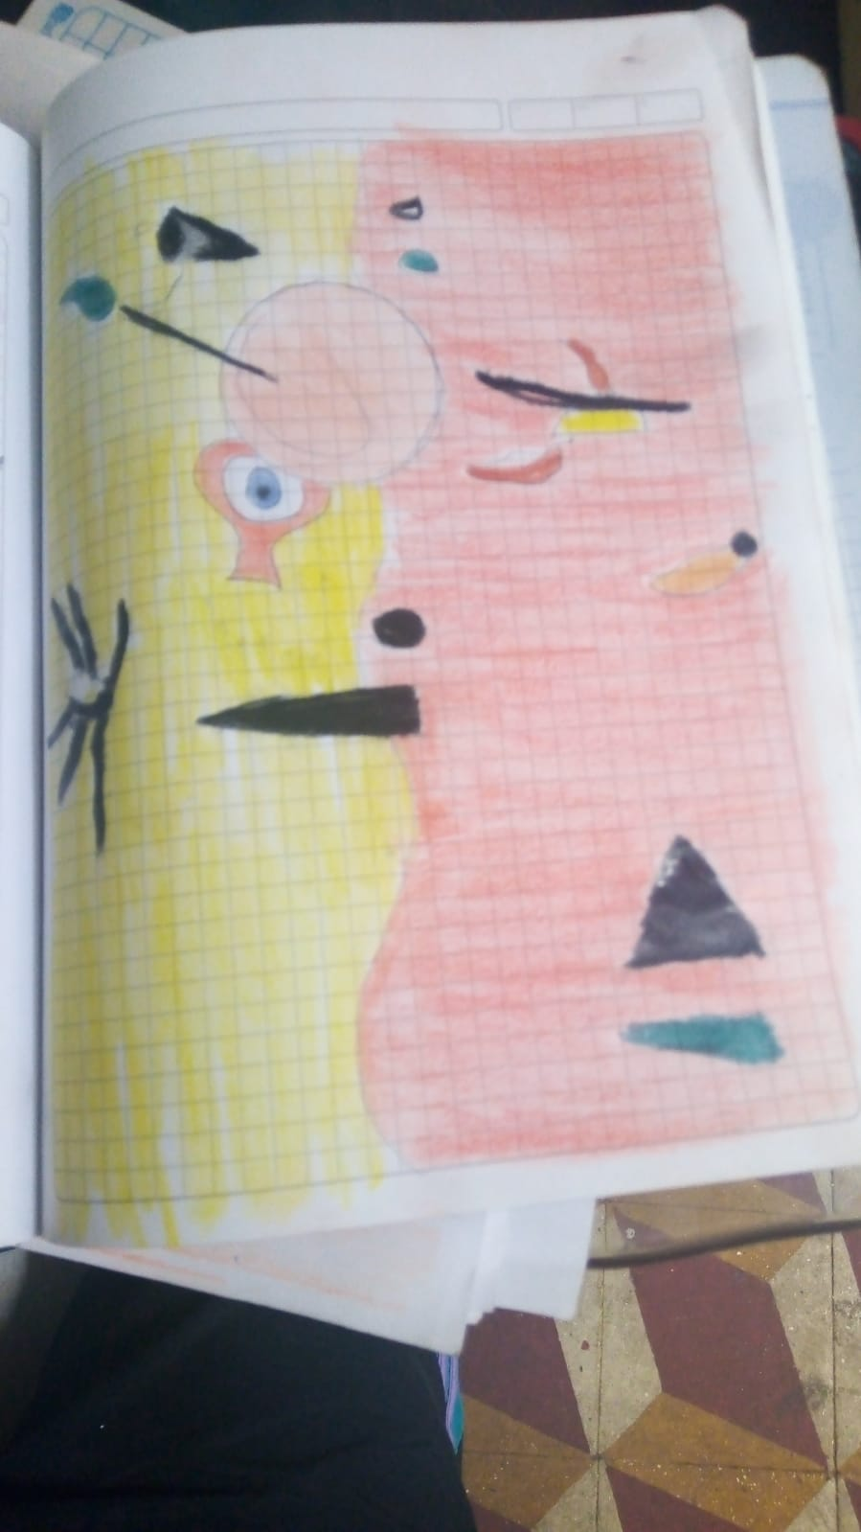

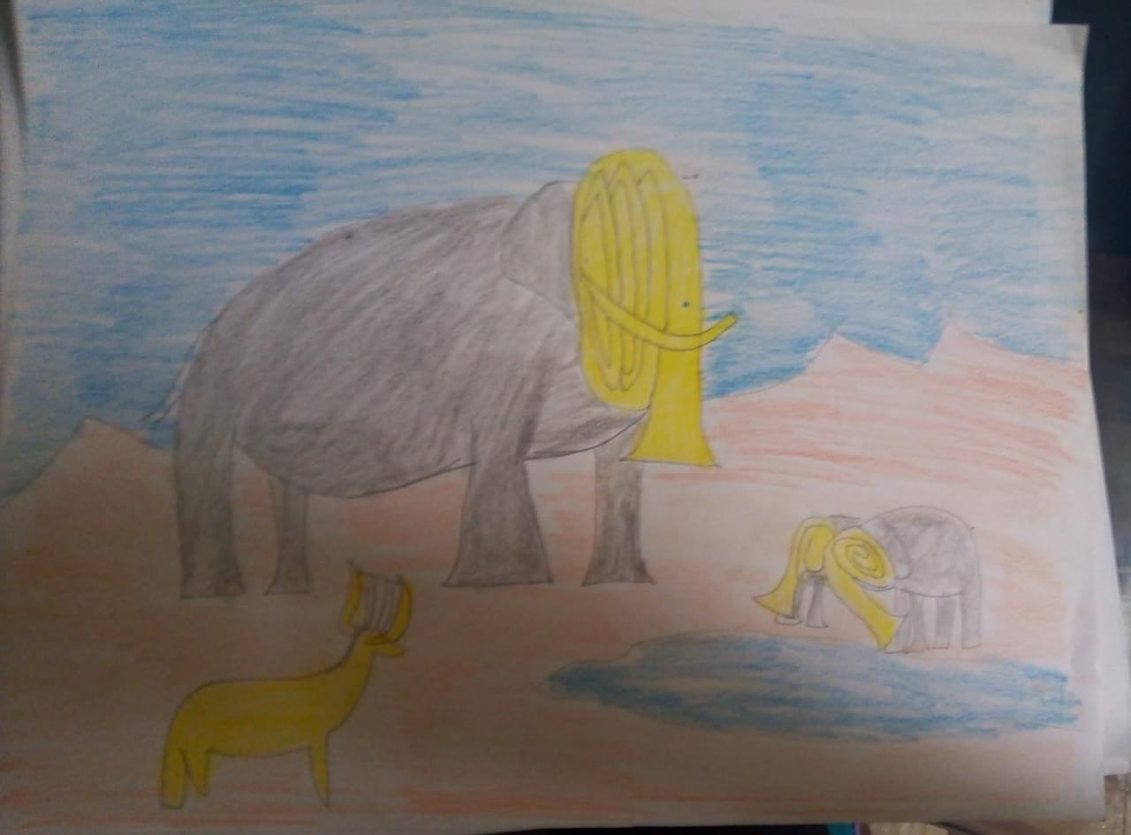

El pintor trataba de explicar la sincronía de la música con la naturaleza